Communiqué de presse 15 juin 2016

Nouveau guide pratique : un jalon pour l’agriculture écologique

Plus de biodiversité !

Que peuvent faire les agricultrices et agriculteurs pour venir en aide aux oiseaux, aux papillons et aux fleurs sauvages ? Un nouveau guide pratique montre comment faire – en harmonie avec la production de denrées alimentaires. Les deux éditeurs, la Station ornithologique de Sempach et l’institut de recherche de l’agriculture biologique FiBL, s’appuient sur leurs longues années d’expérience en recherche et en consultation pour la promotion de la biodiversité. Ils présentent aujourd’hui aux médias ce « livre de recettes » pour plus de nature.

Sempach et Frick. – Le nouveau guide pratique se lit comme un livre de recettes : des images visuellement parlantes et des textes brefs décrivent comment des habitats pour la faune et la flore peuvent être créés dans un domaine agricole. L’institut de recherche de l’agriculture biologique FiBL et la Station ornithologique suisse se basent sur leur longue expérience, ainsi que sur celle des agricultrices et agriculteurs de la centaine de domaines où les diverses mesures de promotion de la biodiversité ont été testées pendant huit ans.

Le résultat : un guide pratique rempli de solutions pour promouvoir la biodiversité efficacement. A l’exemple des domaines témoins, les auteurs du livre montrent comment marier, tout en restant financièrement rentable, production de denrées alimentaires et promotion d’habitats pour les plantes et les animaux.

Les systèmes d’exploitation agricole qui travaillent en accord avec la biodiversité sont essentiels pour assurer nos ressources alimentaires à long terme. La diversité biologique est en effet indispensable à une production agricole durable. Que ce soit les abeilles sauvages pour la pollinisation des cultures, une faune du sol diversifiée pour la conservation de la fertilité des sols ou les plantes sauvages comme source de nourriture pour les organismes utiles : tous contribuent à la production alimentaire, et gratuitement de surcroît.

Le guide pratique s’adresse aux agricultrices et agriculteurs désirant promouvoir la biodiversité sur leur domaine de façon ciblée. Il convient aussi parfaitement à l’éducation et à la formation continue dans le domaine de l’agriculture et comme code de bonnes pratiques pour la consultation. Des informations complémentaires sur la planification, la mise en pratique et la communication des mesures se trouvent sur la plate-forme web www.agri-biodiv.ch. Le site propose également des vidéos d’instruction pour les différentes mesures et présente les chiffres actuels des subsides.

(2521 signes)

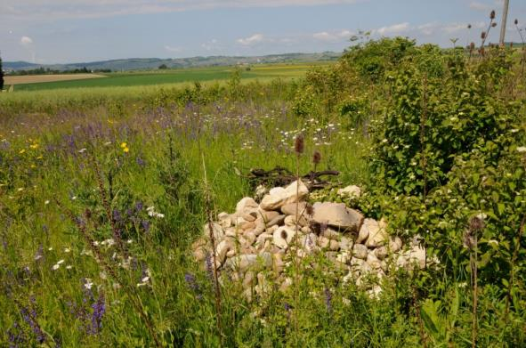
Un endroit où il fait bon vivre !Les lézards prennent le soleil sur le tas de pierres et les abeilles sauvages et papillons butinent nectars et pollens dans la prairie fleurie (photo : © Markus Jenny).

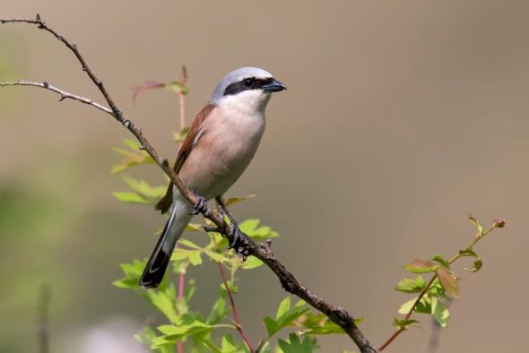
Les agricultrices et agriculteurs qui plantent des haies épineuses bordées d’un ourlet herbeux créent des habitats pour de nombreux insectes et pour l’attrayante pie-grièche écorcheur
(photo : © Marcel Burkhardt).

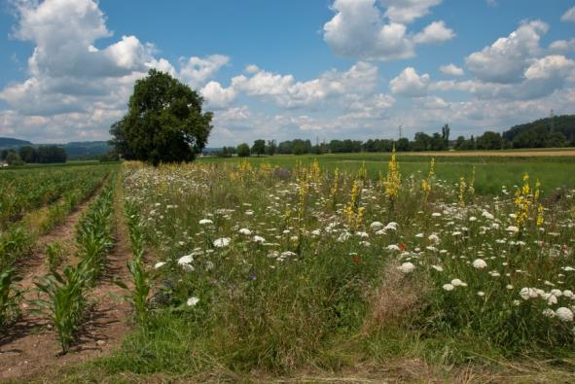
Dans les champs, les jachères profitent à diverses espèces d’oiseaux, de papillons et de sauterelles. Avec ces auxiliaires, la régulation des nuisibles dans les cultures adjacentes s’en voit améliorée (photo : © Markus Jenny).

L‘institut de recherche de l’agriculture biologique FiBL
Depuis 1973, l’institut de recherche de l’agriculture biologique FiBL trouve des solutions intelligentes pour une agriculture renouvelable et une alimentation durable. Par la recherche, la consultation et la formation, plus de 220 collaboratrices et collaborateurs s’engagent en Suisse, en Allemagne et en Autriche pour une agriculture biologique.
www.fibl.org

La Station ornithologique suisse de Sempach
La Station ornithologique suisse surveille l’évolution des effectifs d’oiseaux indigènes et étudie les causes des menaces pesant sur l’avifaune. Elle développe des mesures de protection et de conservation et, en collaboration avec ses partenaires, elle veille à ce que les résultats profitent aux oiseaux et à la nature. La Station ornithologique est soutenue financièrement par des dons de la population.
www.vogelwarte.ch
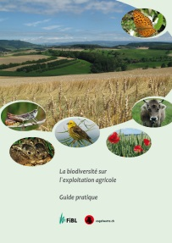

Références bibliographiques :
Graf, R., M. Jenny, V. Chevillat, G. Weidmann, D. Hagist und L. Pfiffner (2016) :
La biodiversité sur l’exploitation agricole – Guide pratique.
FiBL et Station ornithologique suisse, Frick et Sempach, 176 pages.
Pour commander le livre : shop.fibl.org; numéro de commande 1703

Pour de plus amples informations (et la commande d’exemplaires pour recension)

Sophie Jaquier
Station ornithologique suisse
Tél. 041 462 97 98
sophie.jaquier@vogelwarte.ch

Véronique Chevillat
Institut de recherche de l’agriculture biologique FiBL
Tél. 062 865 04 12
veronique.chevillat@fibl.org

Ce communiqué de presse peut être consulté sur www.vogelwarte.ch/communiques-de-presse et http://www.fibl.org/fr/medias.html. Des photos de bonne qualité y sont téléchargeables. Leur utilisation gratuite n'est consentie que dans le cadre de ce communiqué de presse et avec la mention correcte de l’auteur.

Ce communiqué de presse paraît également en allemand.

